


Федеральное агентство по рыболовству
Федеральное государственное бюджетное образовательное
учреждение высшего образования
«Астраханский государственный технический университет»
Система менеджмента качества в области образования, воспитания, науки и инноваций сертифицирована DQS
по международному стандарту ISO 9001

Институт нефти газа
УТВЕРЖДАЮ:
Директор Института нефти и газа,
канд.хим.наук, доц.

_______________ Н.Н. Летичевская
Рассмотрено на Учебно-методическом
совете,
протокол № ____ от «__» 20__ г.

Рабочая программа дисциплины

Химия УГЛЕВОДОРОДОВ

Направление подготовки

21.04.01 Нефтегазовое дело

Магистерские программы

Комплексное освоение месторождений углеводородов

Разработка нефтяных месторождений

Трубопроводный транспорт

Квалификация (степень) выпускника

Магистр

Форма обучения
Очная

Согласовано:  Зав. кафедрой «Разработка и эксплуатация нефтяных и газовых месторождений»,  д.т.н., профессор  ___________________ А.З. Саушин  «____»____________2016 г. | Автор: к.х.н., доц.  ________________ К.П. Пащенко  Программа рекомендована кафедрой  «Органическая, биологическая  и физколлоидная химия»  Протокол № 6 от 10 июня 2016 г.  Зав. кафедрой ОРХ, д.х.н., проф.  ________________Н.Т. Берберова

Астрахань – 2016

      - Планируемые результаты обучения по дисциплине
Заключаются в овладении необходимыми знаниями, навыками и умениями в области химии и физикохимии углеводородного сырья, что позволяет сформировать у выпускников магистратуры по направлению «Нефтегазовое дело» способность анализировать и обобщать экспериментальные данные о работе технологического оборудования, используемого в нефтегазовой отрасли.

Планируемые результаты освоения данной дисциплины, соотнесенные с планируемыми результатами освоения образовательной программы
Код | Определение | Планируемые результаты освоения дисциплины, соотнесенные с планируемыми результатами освоения образовательной программы
Код | Определение | Знать | Уметь | Владеть навыками  и (или) иметь опыт
ПК-18 | способность анализировать и обобщать экспериментальные данные о работе технологического оборудования | химические и физические свойства, номенклатуру, виды изомерии, способы анализа и выделения, содержание в нефти и газе основных классов углеводородов | анализировать закономерности вида «структура соединений – свойства», «состав сырья – свойства», составлять уравнения химических реакций, характерных для углеводородов | владеть навыками проведения экспериментов по определению состава и свойств углеводородного сырья и смесей углеводородов

      - Место дисциплины «Химия углеводородов» в структуре ОП ВО

1. | Блок (часть блока), к которому относится данная дисциплина | Дисциплина «Химия углеводородов» относится к дисциплинам вариативной части
2. | Логическая и содержательно-методическая взаимосвязь с другими частями программы магистратуры (дисциплинами, практиками) | Имеет логическую и содержательно-методическую взаимосвязь с дисциплинами основной образовательной программы 21.04.01 «Нефтегазовое дело» – «Поиск и разведка месторождений углеводородов», «Оптимизация процессов разработки месторождений углеводородов», «Технологические процессы при эксплуатации и обслуживании объектов транспорта и хранения нефти и газа», «Транспортировка нефти, нефтепродуктов и газа», научно-исследовательская работа.
3. | Требования к «входным» знаниям, умениям и готовностям обучающегося, необходимым для освоения данной дисциплины и приобретенным в результате освоения предшествующих дисциплин. | Знать: основные химические законы и термины, иметь представление о строении атома, природе химической связи.  Уметь: составлять формулы химических веществ исходы из представлений о валентностях химических элемнтов, проводить расчёты по уравнениям химических реакций.  Владеть навыками: математической обработки результатов эксперимента, в том числе с использованием компьютерной техники.
4. | Дисциплины и практики, для которых освоение данной дисциплины необходимо как предшествующее | Знания и навыки, полученные при изучении данного курса, необходимы для изучения дисциплин «Техника и технология сбора и подготовки к транспорту углеводородного сырья», «Предупреждение и ликвидация осложнений и аварий при освоении месторождений углеводородов», для проведения научно-исследовательской работы, для государственной итоговой аттестации.

      - Структура, содержание, объем (трудоёмкость) дисциплины (модуля)
Общая трудоемкость дисциплины (модуля) составляет 5 зачетных единиц, 180 часов; в том числе на контактную работу обучающихся с преподавателем (далее – контактная работа) (по видам учебной работы) – 68 часов (16 часов лекций и 52 часа практических занятий), экзамен – 36 часов, на обязательную самостоятельную работу обучающегося (далее – ОСР) – 36 часов и СР, контролируемую вне контактной работы (далее – КСР) – 40 часов.

№  п/п | Содержание дисциплины (модуля), структурированное по темам (разделам) | Семестр | Неделя | Контактная работа по видам учебной работы |  | ОСР | КСР | Образовательные технологии | Формы  текущего контроля  успеваемости
 |  |  |  | Лек. | Пр.
1 | Характеристика компонентов нефти. Химическая классификация нефтей. Фракционный состав нефтей. | 2 | 25/26 | 0/2 | 4/2 | 4 | 4 | Информационная лекция,  лабораторная работа репродуктивного типа. | Наблюдение,  отчет по лабораторной работе репродуктивного типа.
2 | Алканы: строение, номенклатура, содержание в нефти, физические и химические свойства, методы анализа и выделения. | 2 | 27/28 | 0/2 | 4/2 | 4 | 4 | Информационная лекция,  лабораторная работа репродуктивного типа. | Наблюдение,  отчет по лабораторной работе репродуктивного типа.
3 | Циклоалканы: строение, номенклатура, содержание в нефти, физические и химические свойства, методы анализа и выделения. | 2 | 29/30 | 0/2 | 4/2 | 4 | 4 | Информационная лекция,  лабораторная работа репродуктивного типа. | Наблюдение,  отчет по лабораторной работе репродуктивного типа.
4 | Ароматические углеводороды: строение, номенклатура, содержание в нефти, физические и химические свойства, методы анализа и выделения. | 2 | 31/32 | 0/2 | 4/2 | 4 | 4 | Информационная лекция,  традиционный семинар. | Наблюдение, опрос,  реферат.
5 | Физико-химические свойства нефти и нефтепродуктов. Температурные характеристики. Вязкость. Оптические свойства. | 2 | 33/  34 | 0/2 | 4/2 | 4 | 4 | Информационная лекция,  лабораторная работа репродуктивного типа. | Наблюдение,  отчет по лабораторной работе репродуктивного типа.
6 | Физико-химические методы исследования компонентов нефти и газа. | 2 | 35/  36 | 0/2 | 4/2 | 4 | 4 | Информационная лекция,  традиционный семинар. | Наблюдение, опрос,  реферат.
7 | Термические и каталитические превращения углеводородов. | 2 | 37/38 | 0/2 | 4/2 | 4 | 4 | Традиционный семинар. | Опрос, контрольная работа.
8 | Определение состава нефтепродуктов. Перегонка. | 2 | 39/40 | 0/2 | 4/2 | 4 | 4 | Информационная лекция,  лабораторная работа репродуктивного типа. | Наблюдение,  отчет по лабораторной работе репродуктивного типа.
9 | Происхождение нефти и её компонентов. Превращение нефтей в природе. | 2 | 41 | 0 | 4 | 4 | 4 | Семинар. | Опрос, контрольная работа.
 | Итого: |  |  | 16 | 52 | 36 | 40
 | Форма  промежуточной аттестации |  |  |  |  |  |  |  | Экзамен

- Программа и учебно-методическое обеспечение самостоятельной работы обучающихся по дисциплине (модулю)

№  п/п | Содержание дисциплины (модуля), структурированное по темам (разделам), осваиваемое обучающимся в ходе СР | Семестр | Неделя | Учебно-методическое обеспечение СР
 |  |  |  | Учебные задания для СР |  | Литература
 |  |  |  | ОСР | КСР | Литература
1 | Компонентный состав углеводородного сырья. Фракционный состав. Методы простой дистилляции. Ректификация. Элементный химический состав нефти. | 2 | 25/26 | Вопросы к отчёту по лабораторной работе, вопросы к экзамену | Вопросы контрольной работы, реферат | 1, 2, 3
2 | Газообразные алканы. Жидкие алканы нефтей. Твёрдые алканы нефтей. | 2 | 27/28 | Вопросы к отчёту по лабораторной работе, вопросы к экзамену | Вопросы контрольной работы, реферат | 1, 2, 3
3 | Циклоалканы, найденные в нефтях. Особенности изомерии циклоалканов. | 2 | 29/30 | Вопросы к отчёту по лабораторной работе, вопросы к экзамену | Вопросы контрольной работы, реферат | 1, 2, 3
4 | Углеводороды смешанного строения. Ненасыщенные углеводороды нефти. | 2 | 31/32 | Вопросы к отчёту по лабораторной работе, вопросы к экзамену | Вопросы контрольной работы, реферат | 1, 2, 3
5 | Рефрактометрия углеводородов. Закон аддитивности рефракции. | 2 | 33/  34 | Вопросы к отчёту по лабораторной работе, вопросы к экзамену | Вопросы контрольной работы, реферат | 1, 2, 3
6 | Хроматографические методы исследования углеводородов. | 2 | 35/  36 | Вопросы к отчёту по лабораторной работе, вопросы к экзамену | Вопросы контрольной работы, реферат | 1, 2, 3
7 | Инфракрасная спектроскопия.  Масс-спектрометрия. | 2 | 37/38 | Вопросы к отчёту по лабораторной работе, вопросы к экзамену | Вопросы контрольной работы, реферат | 1, 2, 3, 7
8 | Спектроскопия ядерного магнитного резонанса. Электронный парамагнитный резонанс. | 2 | 39/40 | Вопросы к отчёту по лабораторной работе, вопросы к экзамену | Вопросы контрольной работы, реферат | 1, 2, 3, 6, 7
9 | Гетероатомные соединения и минеральные вещества нефти. | 2 | 41 | Вопросы к отчёту по лабораторной работе, вопросы к экзамену | Вопросы контрольной работы, реферат | 1, 2, 3, 5
 | Итого, час |  |  | 36 | 40

- Рекомендации по реализации дисциплины для инвалидов и лиц с ограниченными возможностями здоровья
5.1. Наличие соответствующих условий реализации дисциплины (модуля)
Для обучающихся из числа инвалидов и лиц с ограниченными возможностями здоровья на основании письменного заявления дисциплина (модуль) реализуется с учетом особенностей психофизического развития, индивидуальных возможностей и состояния здоровья (далее - индивидуальных особенностей); обеспечивается соблюдение следующих общих требований: использование специальных технических средств обучения коллективного и индивидуального пользования, предоставление услуг ассистента (помощника), оказывающего такому обучающемуся необходимую техническую помощь, обеспечение доступа в здания и помещения, где проходит учебный процесс, другие условия, без которых невозможно или затруднено обучение по дисциплине (модулю).
5.2. Обеспечение соблюдения общих требований по данной дисциплине
При реализации дисциплины на основании письменного заявления обеспечивается обучающегося соблюдение следующих общих требований: проведение занятий для студентов-инвалидов и лиц с ограниченными возможностями здоровья в одной аудитории совместно с обучающимися, не имеющими ограниченных возможностей здоровья, если это не создает трудностей для обучающихся; присутствие в аудитории ассистента (ассистентов), оказывающего(их) обучающимся необходимую техническую помощь с учетом их индивидуальных особенностей на основании письменного заявления; пользование необходимыми обучающимся техническими средствами с учетом их индивидуальных особенностей)
5.3. Доведение до сведения обучающихся с ограниченными возможностями здоровья в доступной для них форме
Все локальные нормативные акты АГТУ по вопросам реализации дисциплины (модуля) по данной доводятся до сведения обучающихся с ограниченными возможностями здоровья в доступной для них форме.
5.4. Реализация увеличения продолжительности прохождения промежуточной аттестации по отношению к установленной продолжительности для обучающегося с ограниченными возможностями здоровья по данной дисциплине
Продолжительность прохождения промежуточной аттестации (экзамена) по отношению к установленной продолжительности увеличивается по письменному заявлению обучающегося с ограниченными возможностями здоровья; продолжительность подготовки обучающегося к ответу на экзамене, проводимом в устной форме – не менее чем на 0,5 часа; продолжительность ответа обучающегося при устном ответе увеличивается не более чем на 0,5 часа.

- Фонд оценочных средств для проведения текущего контроля и промежуточной аттестации обучающихся по дисциплине (модулю) представлен в приложении 1 к рабочей программе.

Фонд оценочных средств по данной дисциплине включает: контрольные вопросы и типовые задания для лабораторных и контрольных работ, вопросы к семинарам (собеседованиям), вопросы для экзамена, позволяющие оценить знания, умения и уровень приобретенных компетенций, а также их сформированность.

- Учебно-методическое и информационное обеспечение дисциплины (модуля)
а) основная литература:
- Рябов В.Д. Химия нефти и газа: учебное пособие. – М.: ИД «Форум», 2009. – 336 с. (15 экз.)
- Мановян А.К. Технология первичной переработки нефти и природного газа. – М.: Химия, 2001. – 568 c. (20 экз.)
б) дополнительная литература
- Химия нефти и газа: учебно-методическое пособие / Т.А. Калинина. – Москва : Проспект, 2015. – 194 с. [Электронный ресурс]. – https://www.book.ru/book/917441
- Кучменко В.А. Показатели качества нефтепродуктов (теория и практика): учебное пособие / В.А. Кучменко, Л.А. Харитонова. - Воронеж: Воронежский государственный университет инженерных технологий, 2012. - 121 с. [Электронный ресурс]. URL: http://biblioclub.ru/index.php?page=book&id=141669
- Устынюк Ю.А. Лекции по органической химии / Ю.А. Устынюк. - М. : Техносфера, 2015. - 504 с. [Электронный ресурс]. - URL: http://biblioclub.ru/index.php?page=book&id=444861 (18.11.2017).
- Устынюк Ю.А. Лекции по спектроскопии ядерного магнитного резонанса / Ю.А. Устынюк. - М. : Техносфера, 2016. - Ч. 1. Вводный курс. - 292 с. – [Электронный ресурс]. - URL: http://biblioclub.ru/index.php?page=book&id=444862.
- Звеков, А.А. Спектральные методы исследования в химии : учебное пособие / А.А. Звеков, В.А. Невоструев, А.В. Каленский ; Министерство образования и науки РФ, Федеральное государственное бюджетное образовательное учреждение высшего профессионального образования «Кемеровский государственный университет». - Кемерово : Кемеровский государственный университет, 2015. - 124 с. [Электронный ресурс]. URL: http://biblioclub.ru/index.php?page=book&id=437497.
- ГОСТ 6258-85. Нефтепродукты. Метод определения условной вязкости.
- ГОСТ 20287-91. Нефтепродукты. Методы определения температуры текучести и застывания.
- ГОСТ 2477-65. Нефть и нефтепродукты. Метод определения содержания воды.
в) периодические издания
Журналы «Успехи химии», «Известия Академии наук. Серия химическая», «Известия вузов. Химия и химическая технология», «Журнал органической химии».

г) методические указания для обучающихся по освоению дисциплины
- Берберова Н.Т., Пащенко К.П. Введение в химию свободных радикалов. Учебное пособие. Астрахань: Изд-во АГТУ, 2005. – 136 с. (50 экз.)
д) перечень информационных технологий, используемых при осуществлении образовательного процесса, включая перечень лицензионного программного обеспечения и информационных справочных систем
Перечень информационных технологий, используемых в учебном процессе
Наименование программного обеспечения | Назначение
Образовательный портал Moodle | Образовательный портал АГТУ построен на обучающей виртуальной среде Moodle и доступен по адресу www.portal.astu.org из любой точки, имеющей подключение к сети Интернет, в том числе из локальной сети АГТУ. Образовательный портал АГТУ подходит как для организации online- классов, так и для традиционного обучения. Портал разделен на «открытую» (общедоступную) и «закрытую» части. Доступ к закрытой части осуществляется после предъявления персональной пары «логин-пароль» преподавателем или студентом.
Электронно-библиотечная система  ФГБОУ ВПО «АГТУ» | Обеспечивает доступ к электронно-библиотечным системам издательств, например, ЭБС издательства «Лань»; доступ к электронному каталогу книг, трудам преподавателей, учебно-методическим разработкам АГТУ, периодическим изданиям. Позволяет принимать участие в виртуальных выставках.
Базы данных | Полнотекстовая база данных ScienceDirect;  Реферативная и наукометрическая база данных Scopus;  База данных российских стандартов «Технорма»;  Межрегиональная аналитическая роспись статей (МАРС);  Национальный цифровой ресурс «Руконт».
Перечень лицензионного учебного программного обеспечения
Наименование программного обеспечения | Назначение
Deamon Tools | Программа для работы с образами дисков
Adobe Reader | Программа для просмотра электронных документов
Foxit Reader | Программа для просмотра электронных документов
Google Chrome | Браузер
Kaspersky Antivirus | Средство антивирусной защиты
Microsoft Open License Academic | Операционные системы
Moodle | Образовательный портал ФГБОУ ВПО «АГТУ»
Mozilla FireFox | Браузер
OpenOffice | Программное обеспечение для работы с электронными документами
Антиплагиат | Система автоматической проверки текстов на наличие заимствований из общедоступных сетевых источников
7-zip | Архиватор
Перечень информационно-справочных систем
Наименование программного обеспечения | Назначение
Гарант | Предоставляет доступ к федеральному и региональному законодательству, комментариям и разъяснениям из ведущих профессиональных СМИ, книгам и обновляемым энциклопедиям, типовым формам документов, судебной практике, международным договорам и другой нормативной информации. Всего в нее включено более 2,5 млн документов. В программе представлены документы более 13 000 федеральных, региональных и местных эмитентов
Консультант+ | Содержит российское и региональное законодательство, судебная практика, финансовые и кадровые консультации, консультации для бюджетных организаций, комментарии законодательства, формы документов, проекты нормативных правовых актов, международные правовые акты, правовые акты по здравоохранению, технические нормы и правила.
Сведения об обновлении программного обеспечения представлены в локальной сети АГТУ по адресу \\172.20.20.20\Soft\Список Лицензий.pdf
Список доступных электронно-библиотечных ресурсов приведён на сайте университета:
http://www.astu.org/Content/Page/3449

8. Материально-техническое обеспечение дисциплины «Химия углеводородов»
Аудиторные занятия по данной дисциплине проводятся на кафедре «Органическая, биологическая и физколлоидная химия» 2-го учебного корпуса:
Ауд. 2.201: учебная аудитория для проведения занятий лекционного и семинарского типа, оборудованная современной презентационной техникой (проектор – 1 шт., ноутбук, подвесной экран), имеется стол преподавателя – 1 шт., доска классная – 1 шт., рабочие места студентов (стулья с откидными столами) – 74 шт.
Ауд. 2.204: учебная аудитория для проведения лабораторных занятий, оснащенная необходимой учебной мебелью, приборами, оборудованием и химической посудой (установки для проведения перегонки, установка для определения содержания воды в нефти, аппарат для определения условной вязкости нефтепродуктов, установка для определения температуры текучести и застывания, рефрактометры и др.).

Программа составлена в соответствии с требованиями ФГОС ВО по направлению 21.04.01 «Нефтегазовое дело».

ПРИЛОЖЕНИЕ 1
к рабочей программе дисциплины
«Химия углеводородов»
Рассмотрено на Учебно-методическом совете,
протокол № ___ от «___»_____20__г.

ФОНД ОЦЕНОЧНЫХ СРЕДСТВ

  - Перечень компетенций, формируемых в ходе освоения данной дисциплины (модуля) с указанием этапов их формирования в процессе освоения образовательной программы – ПК-18 - этапы формирования данных компетенций в процессе освоения ОП представлены в Паспорте компетенций образовательной программы.
  - Показатели и критерии оценивания компетенций, формируемых в ходе освоения данной дисциплины (модуля), описание шкал оценивания представлены в Паспорте компетенций, а также в таблице 1.
Таблица 1.
Шкала оценивания  уровня сформированности результата обучения  (экзамен) | Планируемые результаты обучения по дисциплине, соотнесенные с планируемыми результатами освоения образовательной программы
 | «Знать» | «Уметь» | «Владеть навыками  и/или иметь опыт» | «Компетенция»
 | Показатели
 | Показатель: освоение знаниевого компонента содержания образования по дисциплине (модулю) в виде представлений, понятий, суждений, теорий, выраженное в форме знаков | Показатель: возможность осуществлять действия, операции (компоненты деятельности) осознанно и с помощью навыков. | Показатель: владение деятельностью | Показатель: реализация вида профессиональной деятельности (далее - ВПД)/ компетенции
 | Форма текущего контроля успеваемости (процедура оценивания)
 | Контрольная работа | Реферат | Отчет по  лабораторным работам | Экзамен
 | Критерии
Продвинутый уровень  («отлично») | четко и правильно дает определения, полно раскрывает содержание понятий, верно использует терминологию, при этом ответ самостоятельный, использованы ранее приобретенные знания | выполняет все операции, последовательность их выполнения достаточно хорошо продумана, действие в целом осознано | владеет всеми необходимыми навыками и/или имеет опыт | обучающийся способен выполнять данный (данные) ВПД /проявить (реализовать) компетенцию в типовых ситуациях и в ситуациях повышенной сложности, а также в нестандартных и непредвиденных ситуациях, создавая при этом новые правила и алгоритмы действий
Углубленный  уровень  («хорошо») | определения понятий дает неполные, допускает незначительные нарушения в последовательности изложения, небольшие неточности при использовании научных категорий, формулировки выводов | выполняет все операции, последовательность их выполнения соответствует требованиям, но действие выполняется недостаточно осознанно | в целом владеет необходимыми навыками и/или имеет опыт | обучающийся способен выполнять данный (данные) ВПД /проявить (реализовать) компетенцию в типовых ситуациях и в ситуациях повышенной сложности
Базовый  уровень  («удовлетворительно») | усвоено основное содержание, но излагается фрагментарно, не всегда последовательно, определения понятий недостаточно четкие, не используются в качестве доказательства выводы и обобщения из наблюдений, допускаются ошибки в их изложении, неточности в использовании предметной терминологии | выполняет не все операции действия, допускает ошибки в последовательности их выполнения, действие выполняется недостаточно осознанно | владеет не всеми необходимыми навыками, имеющийся опыт фрагментарен | обучающийся способен выполнять данный (данные) ВПД /проявить (реализовать) компетенцию в типовых ситуациях
Нулевой  уровень  («неудовлетворительно») | основное содержание не раскрыто, не дает ответы на вспомогательные вопросы, допускает грубые ошибки в использовании терминологии | выполняет лишь отдельные операции, последовательность их хаотична, действие в целом неосознанно | не владеет всеми необходимыми навыками и/или не имеет опыт | обучающийся не способен выполнять данный (данные) ВПД /проявить (реализовать) компетенцию в типовых ситуациях

  - Типовые контрольные задания или иные материалы, необходимые для оценки знаний, умений, навыков и (или) опыта деятельности представлены в таблице 2.
Таблица 2
Планируемые результаты обучения по дисциплине (модулю),
соотнесенные с планируемыми результатами освоения образовательной программы
Знать | Уметь | Владеть навыками  и (или) иметь опыт | Компетенция
химические и физические свойства, номенклатуру, виды изомерии, способы анализа и выделения, содержание в нефти и газе основных классов углеводородов | анализировать закономерности вида «структура соединений – свойства», «состав сырья – свойства», составлять уравнения химических реакций, характерных для углеводородов | владеть навыками проведения экспериментов по определению состава и свойств углеводородного сырья и смесей углеводородов | ПК-18 - способность анализировать и обобщать экспериментальные данные о работе технологического оборудования
Форма текущего контроля успеваемости (процедура оценивания)
Контрольная работа | Реферат | Отчет по лабораторным работам | Экзамен
Типовые контрольные задания
Примеры заданий контрольных работ – см. ниже, п. 3.3, п. 3.5. | Подготовить реферат в соответствии с типовой структурой на выбранную тему (см. п. 3.2).  Реферат может быть посвящён одному из классов соединений:  - Алканы.  - Циклоалканы.  - Ароматические углеводороды.  - Алкены.  - Углеводороды смешанного строения.  - Кислородсодержащие соединения нефти.  - Серосодержащие соединения нефти.  - Азотсодержащие соединения нефти.  Типовая структура реферата  - Титульный лист  - Содержание  - Введение (обосновывается актуальность темы реферата и формулируется цель написания)  - Основная часть, разбитая на пронумерованные разделы  - Заключение (выводы)  - Список используемой литературы | Выполнить лабораторную работу, подготовить отчет по лабораторной работе в соответствии с типовой структурой.  Типовая структура лабораторной работы  1. Цель и задачи лабораторной работы.  2. Химические реактивы и оборудование.  3. Ход выполнения работы.  4. Результаты проведенной работы.  5. Формирование и обсуждение полученных данных, в т.ч. сводных, полученных в подгруппе.  6. Индивидуальное задание (при наличии).  7. Заключение (выводы) по лабораторной работе. | п.3.1 приложения к рабочей программе

3.1. Экзаменационные вопросы

- Компонентный и групповой химический состав нефти и природного газа.
- Элементный химический состав нефти.
- Фракционный состав нефти.
- Классификация нефтей.
- Физико-химические методы разделения компонентов нефти и газа. Перегонка и ректификация. Экстракция. Кристаллизация. Термическая диффузия.
- Хроматографические методы разделения и анализа. Газовая хроматография. Жидкостно-адсорбционная хроматография.
- Физико-химические методы идентификации и количественного определения углеводородов.
- Характерные температуры нефтепродуктов.
- Вязкость нефтепродуктов. Динамическая, кинематическая, условная вязкость. Методы определения вязкости. Зависимость вязкости от структуры углеводородов.
- Оптические свойства нефти: показатель преломления, удельная рефракция, цвет, оптическая активность.
- Алканы: содержание в углеводородном сырье, строение молекул, номенклатура, физические свойства.
- Алканы: химические свойства
- Алканы: количественное определение, выделение, идентификация.
- Циклоалканы: содержание в углеводородном сырье, номенклатура, изомерия, физические свойства.
- Циклоалканы: химические свойства.
- Циклоалканы: количественное определение, выделение, идентификация.
- Ароматические углеводороды: содержание в углеводородном сырье, строение молекул, номенклатура, физические свойства.
- Ароматические углеводороды: химические свойства.
- Ароматические углеводороды: количественное определение, выделение, идентификация.
- Углеводороды смешанного строения. Ненасыщенные углеводороды нефти: алкены, алкадиены.
- Определение состава нефтяных фракций и нефтяных продуктов.
- Термическая стабильность и термические превращения углеводородов.
- Каталитический крекинг углеводородов.
- Гидрокрекинг. Гидроочистка. Каталитический риформинг.
- Теории происхождения нефти.
- Превращение нефти в земной коре и в окружающей среде.

3.2. Методические рекомендации к написанию и отчету реферата

После выбора темы реферата изучите рекомендуемую литературу, оцените степень информативности по отношению к соответствующему разделу дисциплины. После этого приступайте к поиску интернет-ресурсов, опираясь на рекомендуемые сайты и страницы, а также обращаясь к другим ресурсам Интернета и программному обеспечению. Это могут быть авторефераты диссертаций, видео- и аудиоматериалы.
Требования к оформлению:
Шрифт Times New Roman, размер 14, интервал 1,5.
Объем 20-25 стр. (включая титульный лист и список литературы).
Структура реферата:
- Титульный лист (должны быть указаны правильные названия вуза, кафедры, дисциплины, кто выполнил, кто проверил)
- Содержание
- Введение (обосновывается актуальность темы реферата и формулируется цель написания)
- Основная часть, разбитая на пронумерованные разделы
- Заключение (выводы)
- Список литературы (оформляется в соответствии с требованиями, предъявляемыми при оформлении списка литературы в выпускных квалификационных работах). При использовании интернет-источников приводить в списке литературы названия и адреса сайтов, например:
… 11. Сайт журнала «Успехи химии»: http://www.uspkhim.ru

В основной части должны быть освещены: строение молекул выбранного класса веществ, номенклатура, изомерия, способы получения, физические свойства, химические свойства (включая термические и каталитические превращения), содержание в углеводородном сырье для различных месторождений, методы разделения и выделения, физические и физико-химические методы идентификации и количественного анализа. Кроме того, могут быть и другие разделы, по усмотрению автора реферата.

3.3. Пример варианта контрольной работы № 1

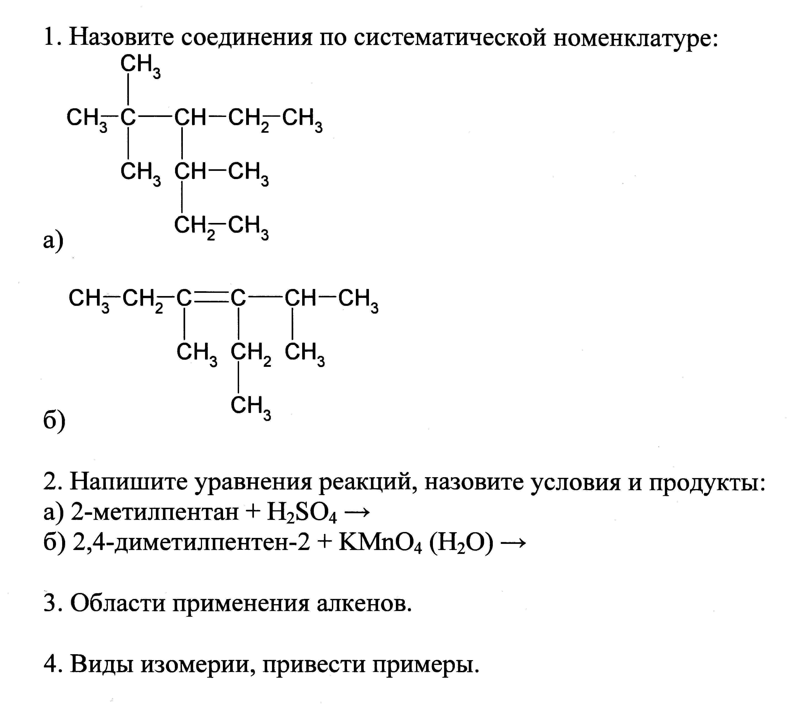

3.4. Вопросы к семинару по теме «Алканы»

- Содержание алканов в нефти и природном газе.
- Изомерия алканов. Номенклатура.
- Физические свойства алканов.
- Спектральные характеристики алканов. Возможности спектроскопических методов для идентификации алканов.
- Химические свойства алканов, важнейшие реакции. Комплексообразование. Изомеризация алканов. Термическое разложение. Дегидроциклизация.
- Методы анализа углеводородных газов.
- Жидкие алканы нефтей.
- Твердые алканы нефтей.
- Анализ алканов нефтяных фракций. Количественное определение алканов. Выделение алканов. Идентификация алканов.
- Применение хроматографических методов для анализа и выделения алканов.

3.5. Пример варианта контрольной работы № 2

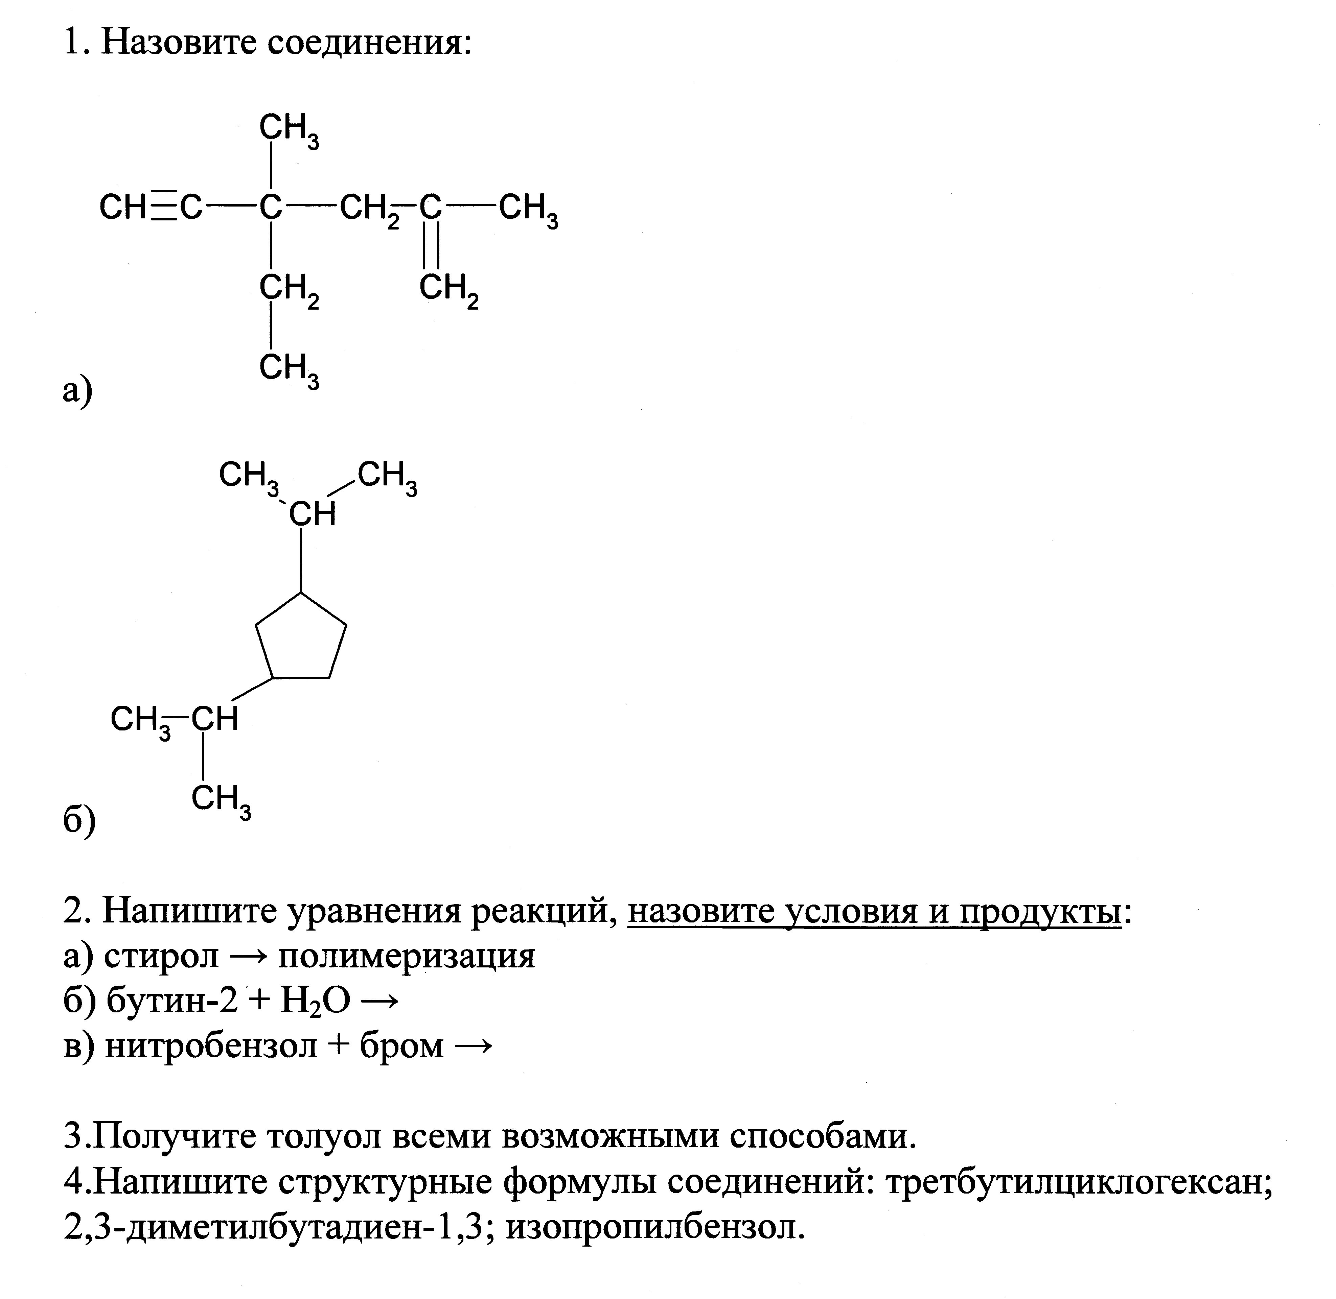

3.6. Вопросы к семинару по теме «Циклоалканы»

- Содержание циклоалканов в нефти.
- Виды изомерии циклоалканов. Номенклатура.
- Физические свойства циклоалканов.
- Спектральные характеристики циклоалканов. Возможности спектроскопических методов для идентификации циклоалканов.
- Химические свойства циклоалканов. Термические превращения.
- Каталитические превращения нафтенов.
- Анализ циклоалканов нефтяных фракций.
- Количественное определение циклоалканов.
- Выделение циклоалканов. Идентификация циклоалканов.
- Применение хроматографических методов для анализа и выделения циклоалканов.

3.7. Вопросы к семинару по теме «Арены»

- Содержание ароматических углеводородов в нефти.
- Виды изомерии аренов. Номенклатура.
- Физические свойства аренов.
- Спектральные характеристики аренов. Возможности спектроскопических методов для идентификации аренов.
- Химические свойства аренов. Термические превращения.
- Каталитические превращения аренов.
- Анализ аренов нефтяных фракций.
- Количественное определение аренов.
- Выделение аренов. Идентификация аренов.
- Применение хроматографических методов для анализа и выделения аренов.

Методические материалы, определяющие процедуры оценивания знаний, умений, навыков и (или) опыта деятельности, характеризующих этапы формирования компетенций, формируемых в ходе освоения данной дисциплины (модуля)

Фонд оценочных средств по данной дисциплине включает: контрольные вопросы и типовые задания для лабораторных и контрольных работ, вопросы к семинарам, вопросы для экзамена, позволяющие оценить знания, умения и уровень приобретенных компетенций, а также их сформированность.

Перечень оценочных средств,
применяемых для проведения текущего контроля успеваемости по данной дисциплине
Форма  организации оцениваемой деятельности студента для контроля | Оценочные средства
Собеседование по выполненной  лабораторной  работе | Вопросы и типовые контрольные вопросы по теме лабораторной работы, вопросы для обсуждения, описание показателей и критериев, шкал, методические материалы, определяющие процедуры оценивания уровней сформированности результатов обучения
Контрольная  работа | Вопросы и типовые контрольные задания, описание показателей и критериев, шкал, методические материалы, определяющие процедуры оценивания уровней сформированности результатов обучения
Реферат | Типовые темы рефератов, описание показателей и критериев, шкал, методические материалы, определяющие процедуры оценивания уровней сформированности результатов обучения

Шкала оценки собеседования по выполненной лабораторной работе
Оценка | Описание
«5» | Обучающийся глубоко и прочно освоил материал выполненной лабораторной работы, исчерпывающе, последовательно, четко и логически стройно его излагает, умеет тесно увязывать теорию с полученными лабораторными данными, свободно справляется с типовыми вопросами по теме лабораторной работы, причем не затрудняется с ответом при возможном видоизменении заданий.
«4» | Обучающийся твердо знает материал выполненной лабораторной работы, грамотно и по существу излагает его, не допуская существенных неточностей в ответе на типовые вопросы, правильно применяет теоретические положения при постановке задания по лабораторной работе, владеет необходимыми навыками и приемами их выполнения, но затрудняется с ответом при видоизменении заданий, при обосновании полученных данных возникают незначительные затруднения в использовании изученного материала.
«3» | Обучающийся имеет фрагментарные знания по материалам лабораторной работы, но не усвоил основные детали деталей, допускает неточности, недостаточно правильные формулировки, нарушения логической последовательности в изложении представленного материала.
«2» | Обучающийся не владеем материалом по теме лабораторной работы

Шкала оценки выполнения контрольной работы
Оценка | Описание
«5» | Демонстрирует полное понимание поставленных вопросов. Представленный ответ по вопросам контрольной работы отличается оригинальностью и логичностью изложения
«4» | Демонстрирует значительное понимание сути поставленных вопросов. Поставленные контрольные вопросы раскрыты в достаточном объеме, но присутствуют несущественные неточности
«3» | Демонстрирует частичное понимание сути поставленных вопросов. поставленные контрольные вопросы в целом раскрыты, но присутствуют значительные неточности в формулировке требуемых определений
«2» | Ответы на поставленные вопросы не получены

Шкала оценки сформированности умения написания реферата
Оценка | Описание
«5» | Демонстрирует полное понимание проблемы. Все требования, предъявляемые к выполнению реферата, выполнены. Представленный материал отличается оригинальностью и логичностью изложения
«4» | Демонстрирует значительное понимание проблемы. Все требования, предъявляемые к реферату, выполнены.
«3» | Демонстрирует частичное понимание проблемы. Большинство требований, предъявляемых к реферату, выполнены.
«2» | Требования, предъявляемые к реферату, не выполнены.

Шкала оценки устного ответа на экзамене по данной дисциплине
Оценка | Описание
«5» | Обучающийся глубоко и прочно освоил программный материал, исчерпывающе, последовательно, четко и логически стройно его излагает, умеет тесно увязывать теорию с практикой, свободно справляется с задачами, вопросами и другими видами применения знаний, причем не затрудняется с ответом при видоизменении заданий, использует в ответе материал монографической литературы, правильно обосновывает принятое решение, владеет разносторонними навыками и приемами выполнения практических задач.
«4» | Обучающийся твердо знает материал, грамотно и по существу излагает его, не допуская существенных неточностей в ответе на вопрос, правильно применяет теоретические положения при решении практических вопросов и задач, владеет необходимыми навыками и приемами их выполнения, но затрудняется с ответом при видоизменении заданий, при обосновании принятого решения возникают незначительные затруднения в использовании изученного материала.
«3» | Обучающийся имеет фрагментарные знания основного материала, но не усвоил его деталей, допускает неточности, недостаточно правильные формулировки, нарушения логической последовательности в изложении программного материала, испытывает затруднения при выполнении практических работ.
«2» | Обучающийся не знает значительной части программного материала, допускает существенные ошибки, неуверенно, с большими затруднениями выполняет практические работы.

